Merci aux 48 abonnés de notre newsletter!
La consultation du site en progression constante nous montre la voie pour faire, penser, permettre au petit club photo que nous sommes de faire... des photos, certes,
mais aussi de se permettre des moments de convivialité. La photo ci dessous le prouve. A votre santé... et à la nôtre!
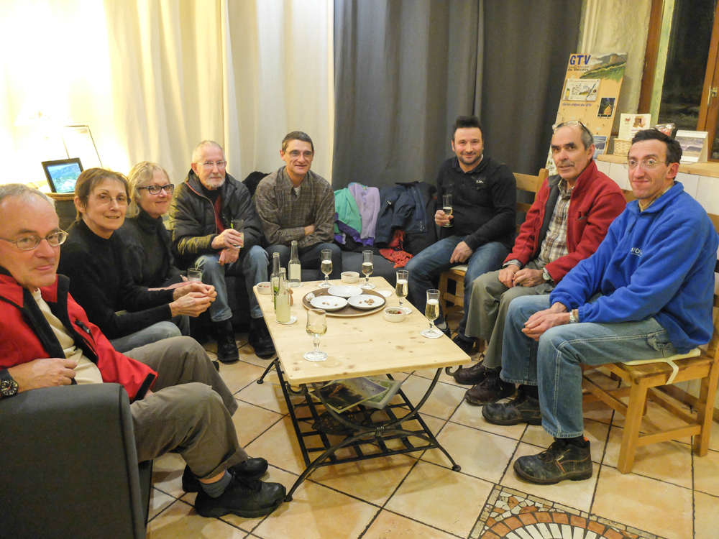

Cela se passait à l'Auberge du Collet. On vous conseille vraiment d'y aller, l'accueil de Nathalie et Vincent est génial!
Quoi de neuf sur le site? Création d'une rubrique "le coin du lecteur".
Photographie et littérature vont de pair, et vous ferez connaissance pour ce premier article avec Willy Ronnis.
Photographe humaniste, à l'image d'un Doisneau, j'ai connu ce géant de la photographie... à sa mort en 2009.
Un mot sur son livre "ce jour là" et des vidéos sont donc visibles sur le site.
Notre dernière réunion du Mardi 4 février vient de nous donner beaucoup de sujets de réflexion.
C'est aussi l'occasion de s'interroger sur le fonctionnement d'un Club Photo! A quoi sert-il ? Quels sont ses objectifs? Que peut on faire ou ne pas faire?
Il semblerait que sous la forme associative, l'une des réponses soient déjà de ne pas être une concurrence pour les professionnels qui essaient de vivre de ce beau métier qu'est celui de photographe.
D'ailleurs, on va le dire tout de suite: les pro, ils en riraient un peu des amateurs...
Donc, sauf à titre personnel ou amical, c'est à dire hors association, exit les mariages et toute forme de sollicitation de nature commerciale.
Une exception demeure d'aider si possible une association de bénévoles qui voudrait l'aide du Club Photo.
C'est ainsi que nous serons présents cette année sur certaines manifestations cantonales d'autres amis bénévoles.
Le mot "bénévoles": c'est peut être une deuxième réponse. On peut rendre service, être volontaire et désintéressé. Le fait de participer sans obligation induit aussi l'idée qu'on attend pas forcément un résultat!
C'est une remarque pour celles et ceux qui viendraient "consommer" de l'associatif...
Autre réponse essentielle à nos yeux: permettre de se retrouver, dans une balade en forêt, au détour d'un sentier.
Découvrir un musée, faire des photos pour de rire ou pour rien, pour s'amuser, pour rêver...
Quoi de neuf sur le site?
Articles techniques... Autre rubrique nouvelle du site internet.
Tout a été dit sur la photographie, à travers internet, la presse spécialisée, etc...
Plus de 70% des personnes sont équipées aujourd'hui d'un appareil numérique .
Un chiffre! Connaissez vous, à l'heure où nous écrivions ces lignes, le nombre de photos déposées sur Facebook depuis le 1er Janvier 2014? Plus de 7 milliards!!!
Et bien, tout autour de nous, combien de personnes trient leurs photos, profitent de beaux tirages papiers, d'albums familiaux "comme avant",
et combien de personnes connaissent véritablement les possibilités techniques de leurs appareils en dehors du mode "tout automatique"?
Vous le constatez, le monde va trop vite! et souvent sans nous... Et bien, prenez la pause.
Prenez le temps de comprendre...

« La joie de regarder et de comprendre est le plus beau cadeau de la nature. »(Albert Einstein)
La rubrique technique de cette newsletter n°3 consistera pour vous à vous rendre directement sur le site à cette rubrique "articles techniques". Au programme, des infos sur les logiciels, sur ce qu'est un capteur, ce qu'est la matrice de Mayer, et puis un truc sympa: un super article du site Nikon Passion pour découvrir les 7 étapes du tri des photos.
Nous remercions encore toutes celles et tous ceux qui prennent le temps de nous lire dans ce monde de communication à outrance.
Merci de parler de notre newsletter à vos proches, vos amis et dites leur bien que l'inscription à ce petit journal en ligne sans aucune prétention est gratuite.
Il suffit de se connecter sur notre site et d'inscrire votre adresse mail sur la gauche, au milieu de la page d'accueil.
Votre BA, si vous l'acceptez, sera de nous amener de nouveaux lecteurs. Et c'est promis, ce message ne s'autodétruira pas.
PROCHAINE REUNION DU CLUB
LE MARDI 4 MARS 2014
20H00 MAISON DES ASSOCIATIONS
LA CHAPELLE EN VERCORS
DEBUTER SUR LIGHTROOM AU PROGRAMME
TECHNIQUES ET PRISES EN MAIN DES BOITIERS
A bientôt
L'équipe Y A PAS PHOTO.
N'oubliez pas de consulter régulièrement notre site internet: www.yapasphotos.fr

